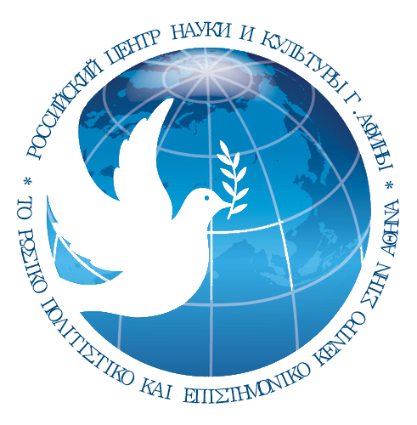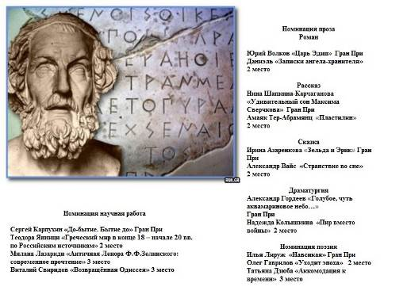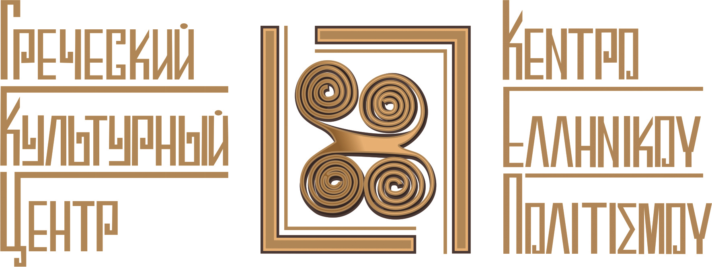

Приветствие
жюри Международного творческого фестиваля в Греции «Визит к Музам» Теодоре Янници

В 2017 году в рамках Международного творческого фестиваля в Греции «Визит к Музам» вновь прошёл Международный творческий конкурс «Гомер». Тема конкурса была: «Влияние греческой мысли на культуру и искусство», а цитатой: «У Времени нет времени».
В Международном форуме писателей, проходившем в рамках фестиваля в Афинах, а затем на Тиносе, принимали участие авторы со всех концов света. На конкурс «Гомер» были представлены сильные, талантливые работы прозаиков, поэтов, историков, этнографов и философов.
Сегодня жюри фестиваля сердечно приветствует Теодору Янници и её работу «Греческий мир в конце 18-начале 20 вв. по российским источникам», получившую особую награду конкурса «Гомер».
В своей научной работе Теодора Янници, директор центра науки и культуры в России, изучила и систематизировала огромное количество самых разнообразных российских и сохраненных в России иностранных источников этого периода. Использовала всевозможные воспоминания о посещении Греции разноплемённых путешественников, письма и заметки этнических греков, а так же представителей иных национальностей, проживавших в России и увлечённых темой Греции.
Что можно сказать о научной работе Теодоры Янницы? Она изучила труды учёных и статьи писателей, рассказы участников борьбы за свободу Греции против турецкого ига, многочисленные исторические, библиографические, тематические и все остальные доступные источники, касающиеся этого периода истории Греции.
Меж тем, период, избранный Теодорой для исследований, можно назвать ключевым в современном формировании греков как нации – явления, которое в это время было неотъемлемо связано со становлением нового Греческого государства. Развитие самосознания и самоидентификации греков, национально-освободительная борьба, собирание греческих земель и возникновение греческой государственности – вот те основные грани этого процесса, которые обусловили формирование нации в новое время из некогда разрознённых и рассеянных по разным островам и странам представителей греческого народа.
Мало кому известно, что этот процесс был далеко не однозначным. И, несмотря на то, что именно греки были теми, кто кропотливо собрал по всему свету, а затем систематизировал мировое Знание, теми, кто взрастил культуру Европы, теми, кто ещё до нашей эры основывали свои колонии на берегах Чёрного моря и Сицилии. Меж тем, после того, как Грецию покорил Рим, именно этому народу на протяжении многих столетий пришлось жить в составе иных государственных образований.

В течении более, чем двух тысячелетий это народ, давший накопленные Знания всего Земного шара, был вынужден приспосабливаться к чужой культуре, испытывать на себе влияние других народов и этнических групп, и молча негодовать, не имея возможности освободить собственное государство.

Сначала в III—II веках до н. э. Грецию покорил Рим. А с VIII века по 1453 год, она, как часть Римской империи, вошла в состав Византийской империи. Потом, в 15. завоевана Османской империей , пока в 19 веке не завоевала свою свободу. Причём великая Греция никогда не была освобождена и никогда не воссоединилась. Примером тому служит, к примеру, Кипр.
Но, так или иначе, в 1830 году на лондонской конференции наконец признали независимость Греции. Знаменательно, что за пределами этого государства осталось жить больше греков, чем в нём самом.
Жюри Международного творческого фестиваля в Греции «Визит к Музам» высоко оценила то, как Теодора Янници преподала самые противоречивые взгляды учёных, политических партий и документалистов на данный период в истории Греции, и сумев не поддерживая ни одну из существующих точек зрения, представила их, как необходимые звенья единого исторического процесса.
Но кто лучше автора способен представит его труд? И потому слово Теодоре Янници.

Ирина Цотадзе-Анастасиади
президент Международного Творческого фестиваля в Греции
“Визит к Музам»,
главный редактор журнала «9 муз»

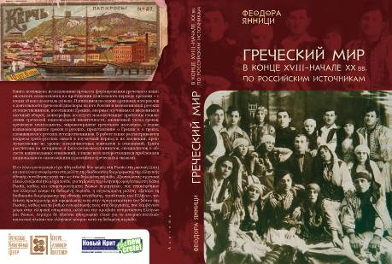

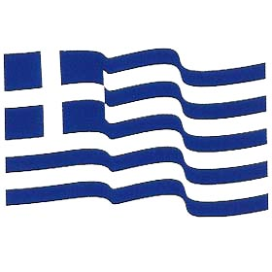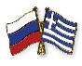

Xαιρετισμός για την εκδήλωση-παρουσίαση του βιβλίου της Θεοδώρας Γιαννίτση από την κριτική επιτροπή του Διεθνούς Φεστιβάλ Δημιουργικής Τέχνης στην Ελλάδα "Επίσκεψη στις Μούσες"

Το 2017, στο πλαίσιο του Διεθνούς Φεστιβάλ Δημιουργικής Τέχνης στην Ελλάδα "Επισκεπτόμενοι τις Μούσες", πραγματοποιήθηκε και πάλι ο Διεθνής Διαγωνισμός Δημιουργίας "Όμηρος". Το θέμα του διαγωνισμού ήταν: "Η επιρροή της ελληνικής σκέψης στον πολιτισμό και την τέχνη", το δε σύνθημά του "Άχρονος χρόνος".
Στο Διεθνές Φόρουμ Συγγραφέων, το οποίο έλαβε χώρα στο πλαίσιο του φεστιβάλ στην Αθήνα και στη συνέχεια στην Τήνο, συμμετείχαν συγγραφείς από όλο τον κόσμο. Στο διαγωνισμό "Όμηρος" παρουσιάστηκαν δυνατά, ταλαντούχα έργα από συγγραφείς, ποιητές, ιστορικούς, εθνογράφους και φιλοσόφους.
Σήμερα, η κριτική επιτροπή χαιρετίζει θερμά την Θεοδώρα Γιαννίτση και το έργο της «Ο ελληνικός κόσμος από τα τέλη του 18ου έως τις αρχές του 20ου αιώνα μέσα από τις ρωσικές πηγές (αναφορικά με τη μελέτη της εθνικής συνείδησης των Ελλήνων)» το οποίο έλαβε ειδικό βραβείο του διαγωνισμού " Όμηρος ".
Στο επιστημονικό της έργο η Θεοδώρα Γιαννίτση, διευθύντρια του Κέντρου Ελληνικού Πολιτισμού στη Ρωσία, μελέτησε και συστηματοποίησε έναν τεράστιο αριθμό διαφόρων πολυεπόπεδων ρωσικών, διασωθεισών στη Ρωσία, ξένων πηγών για την περίοδο αυτή. Αξιοποίησε σχεδόν όλα τα απομνημονεύματα από επισκέψεις στην Ελλάδα διαφορετικής κατηγορίας και προέλευσης περιηγητών, επιστολές και αφηγήσεις Ελλήνων, καθώς και εκπροσώπων λοιπών εθνοτήτων, που ήσαν εγκατεστημένοι στη Ρωσία και είχαν ενθουσιαστεί από την θεματική της Ελλάδας.
Τί δύναται να ειπωθεί για το επιστημονικό έργο της Θεοδώρας Γιαννίτση; Μελέτησε έργα επιστημόνων και άρθρα συγγραφέων, αφηγήσεις συμμετεχόντων στον Αγώνα για την απελευθέρωση της Ελλάδας ενάντια στον οθωμανικό ζυγό, πολλές ιστορικές, βιβλιογραφικές, τεματικές και λοιπές προσβάσιμες πηγές, που αφορούν αυτή την περίοδο της ιστορίας της Ελλάδας.
Παράλληλα, η περίοδος που επέλεξε η Θεοδώρα για έρευνα, δύναται να αποκαλεσθεί κλειδί για τη διαμόρφωση των Ελλήνων ως έθνος – φαινόμενο, το οποίο εκείνη την εποχή ήταν άρρηκτα συνδεδεμένο με το νέο ελληνικό κράτος.
Η ανάπτυξη της εθνικής συνείδησης, της ταυτότητας των Ελλήνων, ο εθνικό-απελευθερωτικός αγώνας, ο αλυτρωτισμός, η δημιουργία του ελληνικού κράτους, της κρατικής οντότητας - αυτές είναι οι κύριες πτυχές αυτής της διαδικασίας, οι οποίες κατά τη νεότερη εποχή εξασφάλισαν το σχηματισμό έθνους, που προήλθε από τοους διάσπαρτους ανά νήσους και ανά χώρες εκπροσώπους του ελληνικού λαού.
Λίγοι γνωρίζουν ότι αυτή η διαδικασία δεν ήσαν διόλου αυτονόητη. Και τούτο παρά το γεγονός ότι οι Έλληνες ήταν αυτοί που με τόσο κόπο ανίχνευσαν και στη συνέχεια συστηματοποίησαν τη ΓΝΩΣΗ της οικουμένης, , αυτή που γαλούχησε και έθρεψε τον ευρωπαϊκό πολιτισμό. Οι Έλληνες ήσαν εκείνοι που από την αρχαιότητα ίδρυσαν τις αποικίες τους στις ακτές της Μαύρης Θάλασσας και της Σικελίας. Μετά δε την κατάκτηση της Ελλάδας από τους Ρωμαίους, αυτός ο για πολλούς αιώνες καλείται να επιβιώσει σε διάφορους κρατικούς σχηματισμούς.
Κατά τη διάρκεια άνω των δύο (2) χιλιετιών αυτός ο λαός, που έδωσε τη συσσωρευμένη γνώση σε ολόκληρη την υφήλιο, ήσαν αναγκασμένος να προσαρμόζεται σε ξένη κουλτούρα και πολιτισμό, να υφίσταται την επιρροή άλλων λαών και εθνικών ομάδων και, σιωπηλά, να υποφέρει, μην έχοντας τη δυνατότητα να απελευθερωθεί και να δημιουργήσει τη δικό του κράτος. Αρχικά, κατά τον 3^{ο} – 2^{ο} αι. π.Χ., η Ελλάδα κατακτήθηκε από τη Ρώμη. Από τον 8^{ο} αι. μέχρι το 1453 ως μέρος της Ρωμαϊκής Αυτοκρατορίας ενσωματώθηκε στη Βυζαντινή Αυτοκρατορία. Στη συνέχεια, κατά τον 15^{ο} αι. κατακτήθηκε από την Οθωμανική Αυτοκρατορία, μέχρι να ανακτήσει την ελευθερία του τον 19^{ο} αιώνα. Πόσω μάλλον, η Μεγάλη Ελλάδα δεν απελευθερώθηκε ποτέ, ούτε επανασυνδέθηκε. Χαρακτηριστικό τούτου το παράδειγμα της Κύπρου. Τελικά, το 1830 στο Συνέδριο του Λονδίνου αναγνωρίζεται η ανεξαρτησία της Ελλάδας. Είναι σημαντικό ότι πέρα ​​από τα σύνορα αυτού του κράτους είναιθ εγκατεστημένοι περισσότεροι Έλληνες, απ΄ότι μέσα σε αυτό.
Η κριτική επιτροπή του Διεθνούς Φεστιβάλ στην Ελλάδα «Επίσκεψη στις Μούσες» εκτίμησε τον τρόπο, με τον οποίο η Θεοδώρα Γιαννίτση ανέδειξε τις πιο αντιφατικές απόψεις επιστημόνων, πολιτικών κομμάτων, περιηγητών για την δεδομένη περίοδο στην ιστορία της Ελλάδας, κατορθώνοντας, χωρίς να υποστηρίζει την μία ή την άλλη άποψη, να τίς παρουσιάσει ως απαραίτητες συνιστώσες μιας ενιαίας ιστορικής διεργασίας.
Αλλά ποιός καλύτερα από τον ίδιο το συγγραφέα είναι σε θέση να παρουσιάει το έργο του; Συνεπώς, δίνουμε το λόγο στη Θεοδώρα Γιαννίτση.

Ιρίνα Τσοτάντζε-Αναστασιάδου
Πρόεδρος του Διεθνούς Φεστιβάλ Δημιουργικής Τέχνης στην Ελλάδα
"Επίσκεψη στις Μούσες", αρχισυντάκτης του περιοδικού "9 Μούσες"

